Europos negrų imperija
arba migracijos užsakovai
http://communitarian.ru/publikacii/novyy_mirovoy_poryadok_metody/migracionnyy_krizis_v_evrope_i_ego_zakazchiki_17092015/ rašo (vertimas):
...............................................................................straipsnio↓↓↓pradžia...................................................................................
autorė Olga Četverikova

«MIGRACIJOS KRIZĖ» EUROPOJE
IR JOS UŽSAKOVAI

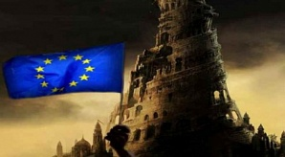
Kol masinės informavimo priemonės (MIP) visuomenę gąsdina migracijos krize ir Europos Sąjungos vienybės žlugimu, transnacionalinės korporacijos sparčiai stato savo europinį Babilono bokštą, kuriame gyvens būsimoji «eurazinė negroidų rasė (ENR)» savo išvaizda panaši į senovės egiptiečius. ENR pakeis visą Europos tautų įvairovę, kuri išnyks visus europiečius sukryžminus su imigrantais, o naujajai rasei vadovaus dvasinė žydų vadovų kasta.

DAR KARTĄ APIE DVASINĮ EUROPOS TĖVĄ
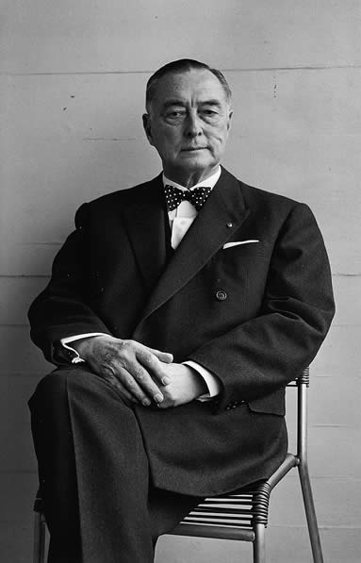
Europos politikai labai gerbia Pan-europinės Sąjungos ideologijos kūrėją R.N.Kudenhove-Kalergį (Richard Nikolaus Coudenhove-Kalergi 1894-1972), kurį vadina Europos Sąjungos „dvasiniu tėvu“. 1978 metais buvo įsteigta jo vardo premija, kuri kas antrais metais įteikiama labiausiai Europos vienijimui nusipelniusiam žmogui. Jos laureatai yra Ronaldas Reiganas, Helmutas Kolis, Hermanas van Rompujus (Herman van Rompuy), Angela Merkel ir kiti. Kudenhove-Kalergio veikalai „Pan-Europa“ [Pan-Europa (1923), Paneuropa Verlag] ir „Kova už Pan-Europą“ [Kampf um Paneuropa (3 Volumes, 1925–28)] gerai žinomi ir laikomi Europos Sąjungos kūrimo manifestu. Juose išdėstyti ES kūrimo tikslai ir uždaviniai, kurie iki šiol yra nekeičiami ir nuosekliai vykdomi.
Anot Kudenhove-Kalergio pagrindinė sąlyga Europos ekonominei ir politinei vienybei yra vieningos «europiečių nacijos» sukūrimas. Jis manė, kad kraujo giminystės laikymas nacijos pagrindu yra didžiulė klaida. Pagal jį nacijos pagrindu reikia laikyti „dvasios vienybę“ turinčią tuos pačius dvasinius mokytojus^{[1]}.
Kudenhove-Kalergis nacionalines problemas siūlė spręsti naciją atskiriant nuo valstybės (panašiai kaip anksčiau nuo valstybės buvo atskirta bažnyčia). Tuomet tautinis klausimas taps antraeilis ir kiekvienam žmogui grynai asmeninis. O kadangi tautinis ir pilietinis klausimai taps antraeiliai, tai bus lengva išspręsti ir valstybinių sienų klausimus: „Yra tik vienas radikalus būdas Europoje ilgam išspręsti sienų klausimus. Tai ne sienų kilnojimas, o jų panaikinimas. Europietis... visą savo energiją turi nukreipti sienų panaikinimui įgyvendinti, t.y. panaikinti valstybių, tautų ir ekonomines sienas... Valstybių sienos taps regioninėmis ribomis ir praras bet kokią reikšmę.“^{[2]}
Tačiau be viešų tikslų kaip reikia pertvarkyti Europą Kudenhove-Kalergis siauram ratui žmonių parašė atskirą veikalą ir išleido nedideliu tiražu. Tai 1925 metais išleistas „Praktinis idealizmas“^{[3]}, kuriame parašė kaip turės atrodyti būsimoji „europinė nacija“.
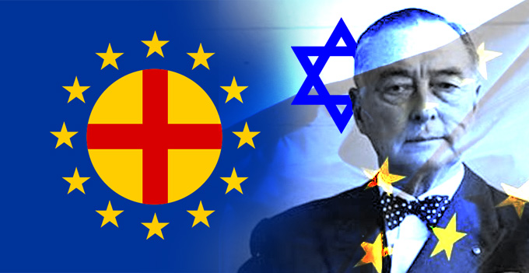
Pagrindinė knygos idėja yra judaizmo dvasinės viršenybės Europos civilizacijoje būtinybė. Dvasinė viršenybė įgyvendinama žydus paverčiant „Europos dvasinio vadovavimo rase“. Tai išplaukia iš jo siūlomos visuomenės hierarchinės struktūros sandaros. Visą europiečių masę jis vadina „kiekybės žmonėmis“, kuriems vadovauti turi dvi „kokybės rasės“ — tai senoji Europos aristokratija arba dvarininkai ir antra rasė — žydai. Šios dvi rasės ir sudarys naująją Europos aristokratiją. Tačiau šios naujos aristokratijos branduolys vis dėl to yra žydai, nes „jie turi ypatingą etinį pasaulio matymą“, o taip pat turi didelį proto pranašumą prieš dvarininkus; kitaip sakant „žydai yra dvasios aristokratai“ ir todėl jie yra vadovai kovoje už žmonijos suvienijimą ir vadovavimą jai suvienijus. Tipiniais „dvasios aristokratais“ jis vadino Lasalį, Trockį, Einšteiną, Bergsoną ir kitus.
(tokią ES vėliavą siūlė Kudenhove-Kalergis; žinoma be savo atvaizdo ir be žydiškos žvaigždės. Ji tokia ir yra išskyrus geltoną skritulį su kryžiumi. P.V. pastaba)
Apie „kiekybės žmones“ jis rašo: „Tolimos ateities žmogus bus mišrūnas. Įveikus atstumus, laiką ir prietarus rasės ir klasės išnyks. Būsimoji eurazinė-negroidų rasė bus panaši į senovės egiptiečius. ENR pakeis visas tautas ir visas asmenybes“.^{[4]} Tai yra Europos ateitį Kudenhove-Kalergis mato tokią: europiečiai susimaišys su visomis kitomis rasėmis ir tautomis ir išnyks kaip baltoji rasė ir kaip atskiros tautos, o jų elitas bus dvasinė žydų vadų kasta.
Planai po šiai dienai nepakito ir Europos Sąjunga vykdo savo „dvasinio tėvo“ sukurtą projektą ir akivaizdžiai matyti, kad ES planai nesuderinami nei su valstybių nepriklausomybe, nei su jų sienų neliečiamybe, nei su tautinėmis valstybėmis, nei su pačių tautų buvimu. Taigi, tvirtinimas, jog Europos politikai varydami beprotišką migracijos politiką patys nesupranta ką išdarinėja, yra akiplėšiškas melas.

EUROPOS ŠEIMININKAI
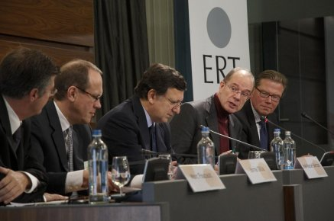
Dabar Europoje vykstantis gerai suplanuotas ir valdomas „migrantų chaosas“ yra ne netikėtas antplūdis, o tik eilinė taktinė Europos perdarymo operacijos detalė. Ši detalė ardo tautines valstybes ir stiprina ES centrinio aparato valdžią, o pats centrinis ES valdžios aparatas atstovauja ne piliečių interesams, bet stambiam Europos ir transnacionaliniam kapitalui, kuris ir valdo visas virš-nacionalines struktūras.
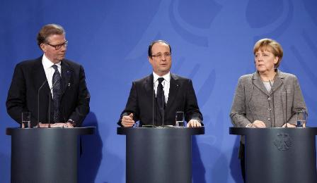
Čia svarbiausią vaidmenį vaidina 1983 metais įkurtas Europos pramonininkų apvalus stalas arba Europos apvalus stalas (ERT - angliškai) vienijantis 45 stambiausias Europos korporacijas, tarp kurių įtakingiausios yra Bayer, Shell, BP, DaimlerChysler, Ericsson, Nestle, Nokia, Petrofina, Renault, Siemens, Solvay, Total ir Unilever. Jų vadovai dalyvauja visuose Bilderbergo klubo susirinkimuose. Šiuo metu ERT vadovauja švedų kompanijos Ericsson direktorių tarybos pirmininkas Leifas Johansonas (Leif Johansson).
ERT yra viena pagrindinių grupių darančių didžiausią įtaką aukščiausiems politikams ir formuojančių strateginę sąjungą tarp stambaus kapitalo ir Eurokomisijos narių. Iš pradžių buvo skelbiama, kad organizacijos tikslas „Europos pramonės konkurencingumo pasaulinėje rinkoje didinimas“, bet iš tikrųjų jos pagrindinis tikslas visą laiką yra Europos Sąjungos valdymo būdo pakeitimas visiško unifikavimo kryptimi, nes stambaus kapitalo tikslas yra tokia ekonominė sistema, kurioje visus sprendimus priiminėtų vienas centras.
Intensyvus ERT narių vadovaujančių kadrų apdirbimas liberalizmo dvasia privedė prie to, kad devintajame praėjusio amžiaus dešimtmetyje dar buvo ryškiai pastebimas protekcionizmas, jau dešimtajame dešimtmetyje visi ERT nariai tapo globalistais ir visi ėmė vienbalsiai reikalauti visiško visų rinkų ir sienų atvirumo, o taip pat visi ėmė remti euroatlantinę integraciją. Globalizacija ir stambūs virš-nacionaliniai projektai tapo pagrindinėmis jų svarstymo temomis.^{[5]}
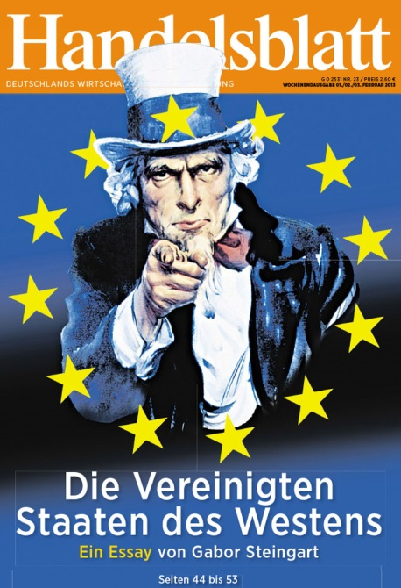
Šiuo metu pagrindinis ERT dienotvarkės klausimas yra Transatlantinės prekybos ir investicijų sutarties (angl. Transatlantic Trade and Investment Partnership - TTIP) sudarymas. Tai laisvos prekybos sutartis tarp JAV ir ES. D.Britanijos premjeras Davidas Kameronas ją pavadino „pačia svarbiausia istorijoje dvišale prekybos sutartimi“. Šią sutartį planavo pasirašyti 2014 metų pabaigoje, po to atidėjo 2015 metams, o dabar jau žadama 2016-siais.^{[6]} Planuojama, kad TTIP stambiajam kapitalui ir korporacijoms suteiks visišką ekonomikos ir socialinių reikalų sprendimo laisvę, o bet koks valstybės reguliavimas bus panaikintas. Dėl to derybos dėl sutarties yra slaptos, o trumpą atitinkamų dokumentų apžvalgą Eurokomisija paskelbė tik 2015 metų sausy.
Sutarties rengimo eiga tokia: 1990 m. – priimta „Transatlantinė deklaracija“, 1995 m. – sukurta iniciatyvinė verslininkų grupė „Transatlantinio verslo dialogas“, 1998 m. – konsultacinis komitetas „Transatlantinė ekonominė partnerystė“, o 2007 m. – „Transatlantinė ekonominė taryba“, kurios dalyviai yra stambiausios Vakarų firmos. Galų gale 2011 m. buvo sukurta aukščiausio lygio ekspertų grupė, kuri 2013 metais pradėjo rengti sutarties projektą ir pradėjo derybas.
Europos apvalaus stalo vadovaujantį vaidmenį puikiai rodo 2013 metų ERT vadovų pasitarimo su A.Merkel ir F.Olandu rezultatai; Prancūzijos ir Vokietijos ERT darbo grupės kartu su savo šalių vadovais svarstė vieningą tarptautinės prekybos strategiją tarnausiančią tik stambiausioms Europos kompanijoms. Į darbo grupę įėjo tik tų kompanijų atstovai. Vienas apžvalgininkas išsireiškė: „ERT reikalavimai yra tokie, kad ES tarnautų verslo korporacijoms ir nieko daugiau“.^{[7]} Grupė pateikė 32 ultraliberalias rekomendacijas sudarančias europiečių siūlomos TTIP sutarties pagrindą. Svarbiausi pasiūlymai — rinkų atvirumas, investicijų apsauga ir darbo rinkos reforma, kurios tikslas „padidinti konkurencingumą“.
ERT tampriai siejasi su galingu euro-atlantiniu politiniu lobi Transatlantiniu politiniu tinklu (TPT), kuris iki 2020 metų planuoja padaryti ne tik bendrą transatlantinę rinką, bet ir vieningą euro-atlantinį politinį karinį bloką, o taip pat rengia TTIP sutarties dokumentus. TPT suburtas 1992 metais, o jo nariai yra stambiausios transnacionalinės korporacijos ir bankai, tarp kurių yra Boeing, EADS et United Technologies Corporation, Ford, IBM, Microsoft, Siemens, BASF, Bertelsmann, AT&T, Nestle, Deutsche Bank, Citigroup, Warner & Walt Dysney. Be korporacijų ir bankų TPT nariais yra 60 Europarlamento narių (iš 22-ų Europarlamento komisijų 8-ioms vadovauja TPT nariai) ir 37 JAV Kongreso nariai.^{[8]} TPT naudojasi vadinamų smegenų centrų darbais (Karališkas tarptautinių santykių institutas/ Chatham House, Aspeno institutas, Europos-Amerikos verslo taryba, Tarptautinių santykių taryba, Brukingso institutas, Europos strateginių tyrimų institutas, Prancūzijos tarptautinių santykių institutas, Strateginių ir tarptautinių tyrimų centras ir kiti).^{[9]}
Naudodamas efektyvius politinio ir informacinio spaudimo svertus, pirmiausia tokius kaip „rusai puola“, ir euro-atlantinio solidarumo būtinybė E-parlamentas 2015 metų liepą priėmė TTIP sutarčiai pritariančią rezoliuciją (436 balsavo už ir 241 prieš). Nors ją vykdyti neprivaloma, bet ji puikiai rodo E-parlamento narių nusiteikimą, o nuo jo priklauso TTIP sutarties ratifikavimas — E-parlamentas pademonstravo pasirengimą ratifikuoti. Svarbiausia, kad ir šitame sutarties rengimo etape valdžia neleido viešo sutarties svarstymo, nes didžioji dauguma europiečių nepritaria tokiai sutarčiai, kuri įtvirtina visišką korporacijų valdžią ir visiems laikams laidoja kol kas dar išlikusius Europos kultūros, ekologijos ir socialinių santykių likučius.^{[10]}
Tačiau jokio rimto pasipriešinimo būti negali, nes europiečių visuomenę stipriai suskaldė jau 20 metų vykdoma demografinė revoliucija, kuri yra vienas pagrindinių veiksnių leidžiančių korporacijoms išlaikyti valdžią.

EUROPOS TAUTŲ PAKEITIMAS
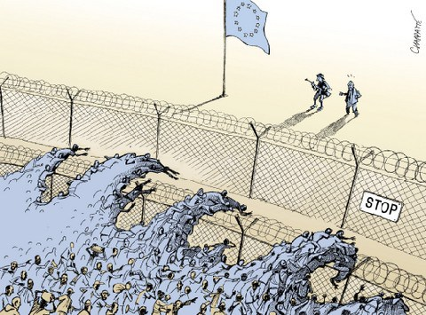
Šitą revoliuciją daugelis tyrinėtojų vadina demografine katastrofa, nes Europoje nutrūko gyventojų atsinaujinimas (nustojo gimdyti). Iš dabar Europoje gyvenančių 728 milijonų žmonių 2050 metais liks 600 milijonų (neskaitant imigracijos). Netektis atitinka bendrą žmonių skaičių gyvenančių Vokietijoje, Lenkijoje, Danijoje, Norvegijoje, Švedijoje ir Suomijoje. Paskutinį kartą toks didelis gyventojų skaičiaus sumažėjimas buvo tik per 1347-1352 metų maro epidemiją.^{[11]}
Ypatingai rimta padėtis Vokietijoje (iki 2050 metų gyventojų sumažės nuo dabartinių 82 iki 59 milijonų), Latvijoje, Vengrijoje, Portugalijoje. Tokiose šalyse, kur gimstamumas didelis (D.Britanija, Prancūzija, Švedija), jis toks yra tik dėl imigrantų musulmonų. Vokietijos užsienio politikos tarybos Rusijos ir NVS valstybių skyriaus direktorius A.Raras kartą sakė: «Mes esame kryžkelėje ir sunku pasakyti kur nueisime... Taip, galima sakyti, kad „baltoji rasė“ išmiršta... Atvirai šitą klausimą svarstyti sunku, nes yra rinkėjai.»
Natūralu, kad tokia padėtis veda prie ES nesugebėjimo išlaikyti esamą socialinę tvarką: artimoje ateityje ims katastrofiškai trūkti darbininkų ir dėl to kyla grėsmė žlugti visai socialinio aprūpinimo sistemai. Kol kas Europoje dar dirba po antrojo pasaulinio karo gimusieji (liberalinė demografinė revoliucija pradėta daryti gerokai vėliau ir todėl kol jos nebuvo žmonės gimdė daug vaikų. P.V. pastaba), bet kai jie išeis į pensiją, tai sistema turės keistis iš esmės. Todėl Europos politikai mėšlungiškai blaškosi ieškodami sprendimo – didina pensijinį amžių, peržiūri socialines pašalpas invalidams ir t.t.; taip jie siekia kiek tik įmanoma atitolinti aukšto gyvenimo ir vartojimo lygio standartų nuosmukį. Bet pokario kartai išėjus į pensiją vis tiek neišvengiamas greitas nuosmukis.
Todėl pagrindinė sąlyga neleisti įvykti nuosmukiui yra nuolatos didėjanti imigrantų prietaka. Vienoje slaptoje Prancūzijos vyriausybės ataskaitoje dar 2000-siais rašoma, kad Europos Sąjungai būtina įsivežti 75 milijonus imigrantų.^{[12]} Prancūzijos ekspertai pripažino, kad visuomenėje tai sukels rasines problemas. Tačiau Europos politikai niekada nesiryš ką nors keisti. Jie darys gražius ir ryžtingus pareiškimus apie multikultūrizmo politikos žlugimą, organizuos parodomąsias antiimigracines akcijas, bet niekada nekeis savo politinio kurso, nes imigracija — tai transnacionalinio valdžios luomo (kapitalo) strateginė linija tarnaujanti vien tik jo interesams.
2000-siais ir pirmojo dešimtmečio pradžioje kasmet prieglobsčio prašėsi po apie 400 tūkstančių žmonių, o nelegaliai į Europą atvykdavo daugiau kaip 500 tūkstančių. Bendras nelegalų skaičius dabar yra nuo 5 iki 7 milijonų (tai apytiksliai skaičiai, nes oficialios nelegalų apskaitos nėra). Daugiausia nelegalių imigrantų yra Prancūzijoje, Vokietijoje, Italijoje ir Ispanijoje; kiekvienoje po 1-1,5 milijono ir kasmet jų pagausėja maždaug po 100 tūkstančių. Pagrindinis srautas eina iš Šiaurės Afrikos per Ispaniją, o kitas — iš Turkijos per Graikiją, Albaniją į Italiją. Srautas ženkliai padidėjo 2011 metais — „arabų revoliucijų metai“ — tik per 9 mėnesius į ES atvyko 113 tūkstančių.^{[13]} O jau 2014 metais per Viduržemio jūrą į Europą atvyko jau 626 tūkstančiai žmonių.^{[14]}
Tarptautinės darbo organizacijos (TDO) duomenimis dabar pasaulyje yra 175 milijonai migrantų, iš kurių 56 gyvena Europoje, o 27,5 milijonai dirba (kas antras). Kai kuriose šalyse, pavyzdžiui, Liuksemburge ir Šveicarijoje imigrantai sudaro virš 25% darbo jėgos.^{[15]} Daugiausiai jie dirba darbą, kurio nenori dirbti vietiniai; tai purvinas, sunkus mažiau kvalifikacijos reikalingas darbas, paslaugų sritis, namų tvarkymas, sezoninis darbas, aptarnavimas turizmo srityje.
Milžinišką ir praktiškai nekontroliuojamą darbo rinkos dalį užima nelegalūs migrantai, kurie TDO duomenimis sudaro apie 1/3 visų migrantų. Visi jie dirba daugiausiai smulkaus verslo ir šešėlinės ekonomikos srityse, o pastaroji visame pasaulyje labai sparčiai plečiasi. Eurokomisijos duomenimis šešėlinis verslas siekia nuo 8 iki 30% BVP, o Europos vidurkis yra 20%.
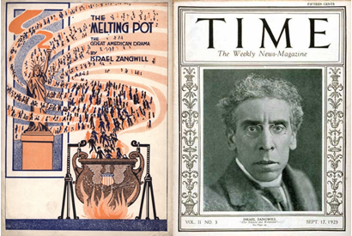
Neskaitant Rytų Europos, didžiausias šešėlinis verslas yra Graikijoje (~35%), Italijoje (27,8%), Ispanijoje (23,4%) ir Belgijoje (23,4%). Kiek mažesnis Airijoje, Kanadoje, Prancūzijoje ir Vokietijoje (14,9 – 16,3%).^{[16]} Ypatingai greitai šešėlinis sektorius ėmė augti po 2008 m. krizės. Didžiausia jo dalis yra narkotikų prekyba, kurios pagrindinė bazė Europoje yra Kosovas (amerikonai jame įvedė demokratiją. P.V. pastaba). Narkotikų prekyba turi labai plačiai išsišakojusį tinklą, kuriame darbuojasi Kosovo albanų, bulgarų, turkų ir čekų kurjeriai, Anglijos tarpininkai (angl. Broker-dealer) ir Italijos mafija su Koza Nostra (Cosa Nostra) imtinai.^{[17]}
Bet jie visi yra tik žemiausia narkomafijos grandis, o aukščiau stovi labai įtakinga bendraeuropinė viršvalstybinė struktūra turinti tvirtą spectarnybų paramą. Toji struktūra Europos valstybių vyriausybėse vykdo „nematomo menedžerio“ vaidmenį ir labai aktyviai įtakoja vyriausybių politiką. Nelegali migracija narkomafijai yra vertingiausias ir nepakeičiamas narkotikų gabentojų šaltinis, iš kurio samdomi vis nauji ir nauji patekę į labai sunkią padėtį šešėlinės narkotikų gabentojų armijos vežėjai.
Dėl minėtų procesų įtakos Europoje vyksta milžiniški etnokultūriniai pokyčiai, kurie Europą vis labiau daro panašią į tautų lydymo katilą» (visiško rasių sumaišymo koncepcija, kurią stumia sionistų sąjunga nuo XX amžiaus pradžios). Europiečius keičia kitataučiais, kurie tarpusavy besikryžmindami iš tikrųjų sudaro „migrantų naciją“ arba „naujuosius klajoklius“.

DOVANA BIZNIERIAMS
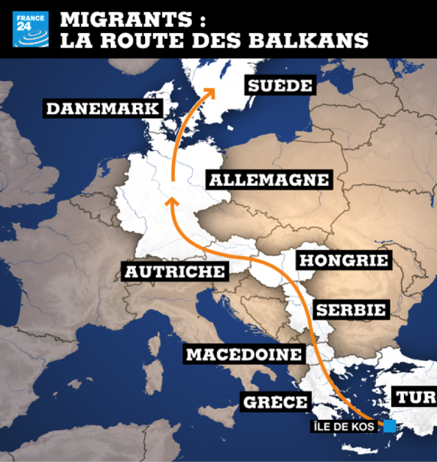
Dabartinė migracijos banga yra beprecedentinė, nes ji pasirodo yra labai gerai organizuotas ir valdomas pabėgėlių srautas iš Artimųjų Rytų ir Šiaurės Afrikos. Pabėgėlių srautą sukėlė įvykiai Sirijoje, iš kurios į kaimynines šalis pasitraukė virš keturių milijonų žmonių (JTO pabėgėlių agentūros duomenys).^{[18]} Nuo metų pradžios į Europą atvyko virš 500 tūkstančių žmonių. Tik per rugpjūčio mėnesį atvyko 156 tūkstančiai. Ekspertai teigia, kad iki metų pabaigos atvyks iki milijono migrantų^{.[19]} (šį straipsnį autorė rašė 2015 metų rugsėjo mėnesį. O kaip žinome per visus metus vien į Vokietiją atvyko daugiau kaip 1mlj. užsiregistravusių atbėgėlių ir virš 300 tūkstančių neužsiregistravusių. P.V. pastaba)
Tačiau masinės informavimo priemonės rašo tik apie pabėgėlių patiriamas bėdas ir kančias, o apie tai kas organizuoja ir finansuoja pabėgėlių srautą nė žodžio. Taip pat tylima ir kodėl tarp pabėgėlių vien tik jauni ir sveiki vyrai, kurie labai vieningai ir organizuotai prasiveržia per visas pasienių užkardas. Tiesa, pastaruoju metu jau užsimenama apie pabėgėlių krizės dirbtinumą ir apie galimus žmonių persikėlimo organizatorius. Pavyzdžiui, Austrijos žurnalistai gavę informacijos iš spectarnybų ėmė rašyti, kad gyventojų persikėlimą į Europą organizuoja JAV fondai, kurie moka algas žmonėms lydintiems migrantus ir rodantiems jiems kelią . Kiti žurnalistai teigia, kad pabėgėlius organizuotai veda Rotšildų finansuojamos „žmogaus teisių gynimo organizacijos“. O serbų leidinys «Pesat», mėnesį atidžiai stebėjęs gerai organizuotą Kosovo albanų emigraciją į Vakarus, teigia, kad albanų emigraciją organizavo Islamo Kalifatas (angl. ISIS), kuris nusprendė į Europą perkelti 4 tūkstančius savo kovotojų (2 tūkstančiai jau atvyko)^{[20]}.

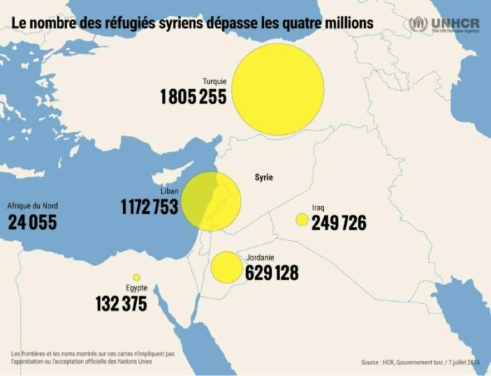
Būdinga, kad stipriai pasikeitė MIP nusistatymas ir tonas. Ir anksčiau pabėgėliai pergyvendavo ir bėdas ir tragedijas, bet niekas jiems nerodė tokios meilės ir susirūpinimo. O čia staiga viskas apsivertė. Sirijos žurnalistas Mustafa Al-Mikdadas rašo: «Dabar, kai teroristų karas prieš mus išsekino mūsų atsargas, organizuotas mūsų jaunimo išvežimas į Europą įgavo didelį užmojį kas verčia galvoti, kad vykdomas naujas planas, kurio tikslas atimti iš Sirijos jos žmogiškuosius ir mokslo resursus. Ypatingai stengiamasi žaisti su labai jautriais žmonių jausmais, kaip pavyzdžiui, „nepakeliamos migrantų kančios“ — taip stengiamasi apdirbti Vakarų viešąją nuomonę... Gal būt jie priims net specialius įstatymus skirtus vien tik Sirijos emigrantams... Pastarasis migracijos organizatorių žingsnis iš Sirijos atims tos amžiaus grupės žmones, kurie turi jėgų nugalėti terorizmą ir po karo atstatyti šalį; o tai reiškia, kad Vakarų agresija tęsiasi tik jau kitomis priemonėmis, bet tikslai tie patys — tai teroristinio karo išplėtimas.»^{[21]}
Kol MIP rėkia apie Briuselio biurokratijos bejėgiškumą, apie migrantų antplūdžio keliamą baimę europiečiams, stambus Europos verslas atvirai džiaugiasi, kad antplūdis jam yra didžiausia dovana arba „stebuklinga staigmena“ — taip išsireiškė vienas ekspertas teigdamas, kad verslas gaus daug labai pigios darbo jėgos ir tai atsitiko prieš pasirašant TTIP sutartį. Kaip rašė minėtas A.Raras: „dabar pabėgėlius tiesiog nešios ant rankų“.
Pagaliau pradeda ryškėti bendras vaizdas rodantis Europą valdančiojo luomo veidmainiškumą — pas save palikti naudingus imigrantus, kuriuos galima įdarbinti, o visus radikalus (džihadistus) ir kriminalinius elementus išsiųsti į Rytų Europą. (štai kokį kontingentą gausime P.V. pastaba)
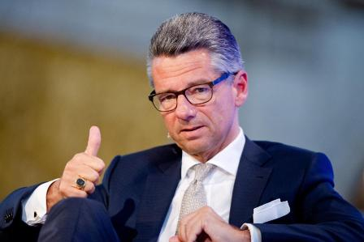
Pagrindinę naudą gavo Vokietijos stambusis verslas vieningai remiantis imigrantų priėmimą. Vokietijos pramonininkų susivienijimo (BDI) prezidentas ir Bilderbergo klubo narys Ulrichas Grillo dar 2014 metų pabaigoje sakė, kad Vokietija jau seniai yra imigrantų šalis ir tokia turi likti: „Kaip klestinti šalis krikščioniškos meilės vedama mūsų valstybė turi leisti priimti dar daugiau pabėgėlių“^{[22]} (būtent Grillo pasmerkė Vokietijos pramonininkus už simpatijas Rusijai teigdamas, kad verslininkų interesai turi nusileisti ekonominėms sankcijoms ir politikai, ir kad svarbiausiais užsienio politikos klausimas Vokietijos pramonė visada buvo svarbus veiksnys ^{[23]}).
Jam antrina Vokietijos ekonomikos ministras ir vice-kancleris Zigmaras Gabrielis (vok. Sigmar Gabriel). Jo teigimu migrantų antplūdis Vokietijai padės susidoroti su gyventojų senėjimu ir darbininkų trūkumu pagrindinėse pramonės šakose: „Jei mums pavyks juos greitai išmokinti ir įdarbinti, tai mes išspręsime pagrindinę mūsų ekonomikos problemą — kvalifikuotos darbo jėgos stygių“^{[24]}. Interviu Vokietijos telekanalui ZDF jis sakė, kad per kelis artimiausius metus Vokietija gali priimti ne mažiau kaip 500 tūkstančių pabėgėlių kasmet („Aš tuo neabejoju. Gal būt mes priimsime ir daugiau pabėgėlių“). Iš tikrųjų vien tik šiais metais Vokietijoje tikimasi priimti nuo 800 tūkstančių iki 1 milijono pabėgėlių, kas yra keturis kartus daugiau negu 2014 metais^{[25]}.
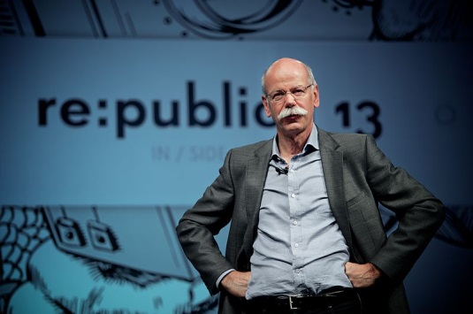
Didžiausias optimistas pasirodo yra korporacijos Daimler generalinis direktorius Dyteris Cečė (vok. Dieter Zetsche); kalbėdamas Frankfurte prie Maino pareiškė, kad dabartinis migrantų srautas gali tapti naujuoju Vokietijos ekonomikos stebuklu, lygiai taip pat kaip ir XX amžiaus šešto-septinto dešimtmečių imigracija padarė stebuklą. (http://www.rtdeutsch.com/32037/inland/profite-mit-fluechtlingen-daimler-chef-zetsche-freut-sich-auf-hoch-motivierte-arbeitskraefte/ )
Labai įdomiai elgiasi Angela Merkel; ji migrantų antplūdį pavadino pritrenkiančiu ir kad migrantai kelia grėsmę Vokietiją, bet tuo pačiu metu ji liepė pagreitinti pabėgėlio statuso suteikimo procedūrą ir tam skyrė lėšų, o taip pat paragino kitas šalis daryti tą patį.^{[26]}
Vokietijos analitikai paskaičiavo, kad 2030 metais Vokietijoje trūks 6 milijonų darbininkų tokiose srityse kaip viešbučių verslas, krovinių pervežimas, sveikatos apsauga ir pasenusiųjų slaugymas. BDI teigia, kad esant 6,4% nedarbui šalyje stigs 140 tūkstančių inžinierių, programuotojų ir technikos specialistų. Profesinio-techninio mokymo sistemoje, į kurią įtrauktos visos šalies pramonės įmonės, jau dabar yra neužpildyta 40 tūkstančių vietų. O jeigu niekas nesikeis, tai analitinis centras Prognos teigia, kad 2020 metais trūks 1,8 milijono darbininkų ir apie 3,9 milijono 2040-siais^{[27]}. Kiti prognozuoja, kad Vokietijos ekonomikai 2030 metais trūks 10 milijonų darbininkų. Todėl absoliuti dauguma atvykstančių yra jauni žmonės, kuriems visas gyvenimas dar prieš akis; visi pabėgėliai vidurinės klasės atstovai ir yra gerai išsilavinę. Todėl tikimasi, kad naujoje vietoje jie stengsis įsitvirtinti, kad galėtų realizuoti savo sugebėjimus.
Esant tokiai padėčiai tie €10 milijardų, kuriuos Vokietija skiria pabėgėlių išlaikymui 2016-iems metams, nėra tokia didelė suma, juo labiau kai biudžeto perteklius yra €21 milijardas^{.[28]}. Kalbant apie atvykėlių įdarbinimą, tai ruošiamasi išplėsti jau nuo 2013 metų veikiančią programą „Darbas mano gyvenime“ („The Job of my Life“). Programa sukurta tiems kas ieško darbo Europos Sąjungoje; mokoma kalbų ir amatų. Ulrichas Grillo teigia, kad jau dabar vis daugiau kompanijų kviečia pas save naujai atvykstančius. Verslininkai patvirtino pasiūlymų sąrašą kaip greičiau pripažinti atvykėlių profesinę kvalifikaciją ir siūlo finansuoti kalbos mokymo kursus.
Morališkai ruošiami ir patys vokiečiai. ZDF televizijos atlikta apklausa rodo, kad liepą remti pabėgėlius buvo pasiryžę 54% vokiečių, o rugpjūty jau 60%. O žurnalo Špygel (vok. Spiegel) duomenimis rugpjūčio pabaigoje pusė vokiečių norėjo, kad atvyktų dar daugiau pabėgėlių.^{[29]}

KAM VIRŠŪNĖLĖS, O KAD ŠAKNELĖS
ARBA TVARKA PAGAL VOKIEČIUS
Pabėgėliams einant į Europą visos MIP priemonės draugiškai apdirbinėjo europiečius mokindamos juos tolerancijos, pakantumo ir svetingumo nesibodėdamos netgi užsiimti klastotėmis (pavyzdžiui, suklastojo neva paskendusio ir jūros išmesto į Turkijos krantą berniuko nuotrauką^{[30]}). Eurokomisija nepailsdama europiečiams kartojo apie moralinę pareigą, Ženevos konvenciją ir Žmogaus teisių Chartiją. Gražbylyste labai pasižymėjo
Ž-K.Junkeris (Jean-Claude Juncker) sakydamas kalbą Europarlamente apie Europą kaip „saugų uostą ir vilties vietą“, o kalbą užbaigė visus kviesdamas būti vieningais. E-parlamentas jo kalbą palydėjo audringais aplodismentais. Ar kalba paveikė, ar kas kita, bet E-parlamentas nusprendė, kad solidarumas yra jo politikos pagrindas ir pakvietė sukurti „harmoningą ir efektingą pabėgėlių priėmimo ir paskirstymo po visas ES valstybes sistemą“.
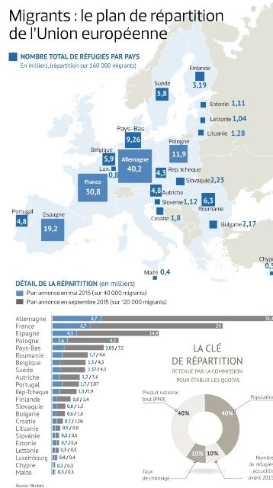
O toliau prasidėjo proza. Pareiškę apie visų 28 ES narių moralinę atsakomybę už priėmimo sistemos sukūrimą, A.Merkel ir Švedijos premjeras pareikalavo, kad būtų pasidalinta atsakomybe.^{[31]} Tokį planą pasiūlė Vokietija ir Prancūzija, o jį paskelbė Ž-K.Junkeris; E-parlamentas jį patvirtino.
Pagal tą planą tarp 22-jų ES valstybių turi būti paskirstyta 160 tūkstančių pabėgėlių (120 tūkstančių iš Italijos ir Graikijos ir 40 tūkstančių iš Vengrijos); iš jų 26% Vokietijai, 20% Prancūzijai, 12% Ispanijai. E-parlamentas nusprendė, kad kvotų sistema yra privaloma vykdyti visoms ES narėms („mums nereikalinga pozicija“ — pareiškė Junkeris), o valstybėms atsisakančioms priimti pabėgėlius pagal kvotą bus taikomos finansinės sankcijos. Šitas planas kol kas yra tik kaip laikina priemonė, o vėliau bus sukurtas „nuolatinis priėmimo mechanizmas“. Paskelbta, kad būsimiems panašiems atvejams sukurtas 1,8 milijardų eurų fondas.^{[32]}
Tačiau priiminėdama tokį planą Vokietija apsidraudė nuo radikalių elementų. „Migracijos chaoso“ įkarštyje energetikos eurokomisaras Giunteris Etingeris (vok. Günther Herrmann Oettinger) pareiškė, kad reikia papildyti Vokietijos konstituciją; joje turi būti įrašytos pataisos apie pagreitintą pabėgėlio statuso suteikimą, o taip pat ir apie išvarymą. Prie pastarųjų priskyrė migrantus iš „nepavojingų šalių“, t.y. kur nevyksta karas – tai visos ES valstybės, Gana, Senegalas, Balkanų valstybės Serbija, Makedonija, Bosnija-Hercogovina, Juodkalnija, Albanija ir Kosovas. Tuo tarpu išeiviai iš Balkanų dabar sudaro 40% atvykstančių į ES pabėgėlių. Jie gali būti išvyti atgal į tėvynę.^{[33]} O Sirija ir Irakas priskirti prie „pavojingų“ valstybių.
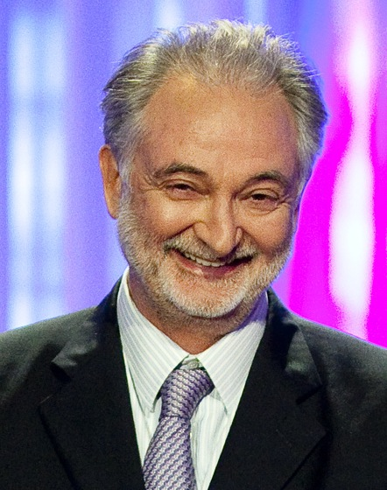
Kvotų klausimas suvienijo Vokietiją ir Prancūziją, bet sukėlė Vengrijos, Lenkijos, Slovakijos ir Čekijos pasipriešinimą — jos nenori priimti joms nustatytą skaičių. Bet Vokietija turi pakankamą skaičių spaudimo priemonių, kad kaimynus galėtų priversti. Rugsėjo 13 dieną Vokietija Austrijos pasienyje įvedė pasų patikrinimą ir sustabdė savo narystę Šengeno sutartyje, o vidaus reikalų ministras pasakė, kad tai bus taikoma visiems kaimynams. Galiausiai kvotų sistemos klausimą perkėlė į vidaus reikalų ministrų tarybą, bet ir ten nebuvo rastas sprendimas. Dabar kvotas svarstys Europos tarybos ypatingas posėdis įvyksiantis spalio 8 dieną.
Analitikai ir ekspertai gąsdina visuomenę Europos Sąjungos subyrėjimu, o tuo tarpu rugsėjo 12 dieną žinomas mondializmo ideologas ir Kudenhove-Kalergio pasekėjas, Bnai-Brit narys ir Prancūzijos žydų organizacijų atstovų tarybos narys (CRIF) prezidentų N.Sarkozy ir F.Olando patarėjas Žakas Atali Belgijos laikraščiui „Le soir“ davė interviu, kuriame pareiškė savo pasitenkinimą vykstančiais dalykais ir sveikino būsimą tautų ir rasių sumaišymą ir dar pasigyrė, kad tai tik pradžia, o svarbiausi dalykai ateityje: «Jūs matėte tik filmo „Migrantai“ anonsą. Po jų seks sezoniniai migrantai, o po jų kiti. Nuo tos akimirkos kai mes pripažįstame, kad žmogaus laivės yra fundamentalios, tai svarbiausioji iš jų yra keliavimo laisvė. Šitie žmonės Europą padarys galingiausia pasaulio imperija... Normalu, kad procesai vykstantys su migrantais privers Europą labiau susivienyti ir sukurti galingesnę Europą... Jų atvykimas – tai nuostabi galimybė, nes jie pakeis Europos demografiją»^{[34]}. (Klastingai išsišiepęs tipas galvoja na ir kas, kad jūs nenorite, bet mes vis tiek iš jūsų padarysime negrus. P.V. pastaba)
_______________________________
[1] Куденхове-Калерги Р. «Пан-Европа» //http://www.paneuropa.ru/home.php?id=4&id2=0&id3=6&lang=
[2] Тen pat
[3] žr.: Coudenhove Kalergi R. Praktischer idealismus. Adel – Technik – Pazifismus. Wien-Leipzig. 1925,
http://www.mediafire.com/?wwyl5p4stattbqm
[4] Тen pat
[5] Balanya B., Doherty A., Hoedeman O. Ma’anit A. & Wesselius E. Europe Inc. Comment les multinationals construisent l’Europe et l’economie mondiale. Marseille cedex 20, 2005, р. 58
[6] http://ec.europa.eu/trade/policy/in-focus/ttip/index_fr.htm
[7] http://www.politis.fr/Ces-industriels-qui-conseillent,22807.html
[8] http://www.no-transat.be/plus-infos/un-parlement-europeen-sous-influence-2eme-volet
[9] http://www.agoravox.fr/actualites/international/article/bloc-euro-atlantique-unifie-en-55452
http://www.chaos-controle.com/archives/2013/06/07/27351099.html
[10] http://inosmi.ru/op_ed/20150713/229060533.html
[11] http://crisis-blog.ru/documents/1287.html
[12] Уткин А., Полюс богатства против полюса населения, НГ, 26.03.2003, № 59 (2896)
[13] http://www.centrasia.ru/newsA.php?st=1321686240
[14] http://www.voltairenet.org/article188621.html
[15] Косенко О.И., "Иностранцы на рынке труда", Стратегия России. М., № 10, ноябрь 2010 г.
[16] Теневая экономика и экономическая преступность // http://polbu.ru/shadow_economy/ch02_all.html
[17] Овчинский В., "Война миров. «Независимость» Косово в зеркале теневой политики"
[18] http://www.unhcr.fr/559e2ca6c.html
[19] http://www.alterinfo.net/
[20] http://www.mondialisation.ca/les-albanais-font-ils-le-trafic-des-islamistes/5469310
[21] http://www.lelibrepenseur.org/syrie-lhypocrisie-occidentale-des-lumieres/
[22] http://www.businessinsider.com/afp-german-industries-make-economic-case-to-welcome-refugees-2015-9
[23] http://gordonua.com/
[24] http://lenta.ru/news/2015/09/10/germany_changing/
[25] http://www.interfax.ru/world/465544
[26] Статус беженца позволит оставаться в стране в течение 3 лет, после чего человек может подать заявку на получение постоянного вида на жительство
[27] http://lenta.ru/news/2015/09/10/germany_changing/
[28] http://tengrinews.kz/europe/10-milliardov-evro-pridetsya-potratit-germanii-bejentsev-280368/
[29] 07/31001-20150907ARTFIG00080-l
[30] http://www.voltairenet.org/article188621.html
[31] http://www.bbc.com/russian/international/2015/09/150909_refugees_quotas_merkel
[32] http://www.bbc.com/russian/international/2015/09/150909_refugees_europe
[33] http://www.bbc.com/russian/international/2015/09/150908_germany_migrants_refugees_numbers
[34] http://www.lesoir.be/988143/article/debats/2015-09-13/attali-refugies-vont-faire-l-europe-premiere-puissance-du-monde
...............................................................................straipsnio↑↑↑pabaiga..................................................................................
Norėjau parašyti kodėl europiečiai nustojo gimdyti vaikus ir tai čia labai tiktų, bet straipsnis ir taip ilgas, tai nutariau apie negimdymą parašyti atskirai. Čia tik priminsiu, kad dar prieš šimtą metų Europoje jaunimo netrūko, bet buvo netgi jo perteklius. Europiečių jaunimas tada važiavo į platųjį pasaulį ir kūrė naujus miestus ir valstybes, o dabar kur benuvažiuotum, tai visur sutiksi tik beturistaujančius būrius pensininkų europiečių, o Europoje jaunimo neliko. Dabar iš viso pasaulio jaunimas veržiasi dirbti į Europą. Kodėl taip atsitiko? Apie tai visi tyli. Tai tabu. Todėl būtina apie tai susimastyti ir apie tai rašyti.
Lietuvoje daug žmonių norėjo stoti į Europos Sąjungą, bet greičiausiai nė vienas nebuvo skaitęs Kudenhove-Kalergio ir neturėjo jokio supratimo kas ta Europa yra, ko ji siekia ir ką ji nori su mumis daryti. Niekas nesidomėjo ES ideologija. O dabar ima ryškėti, kad ES ideologai nori mus sunaikinti ir iš mūsų padaryti negrus. Šia prasme ES yra daug bjauresnė net už Sovietų Sąjungą. Štai taip.
Atbėgėlius rūšiuos vokiečiai su prancūzais (skaityk aukščiau, paryškinau). Sau pasiims norinčius dirbti, o mums paskirs kvotą visokio šlamšto (banditus, vagis, galvažudžius, džihadistus ir kitokį kriminalą), o mes tam šlamštui už nieko neveikimą turėsime mokėti išmokas didesnes negu mūsų senelių pensijos ir tokį dalyką Briuselis vadina solidarumu. Labai gražu!!! Ta proga priminsiu, kad prieš 1980-jų Maskvos olimpiadą komunistų vyriausybė iš Maskvos ištrėmė visus antisocialinius elementus (girtuoklius, vagis ir kitokius nusikaltėlius), daug jų atvežė į Vilnių ir jiems skyrė butus Šeškinės mikrorajone. Istorija kartojasi. Dabar gausime porciją dovanų iš Vakarų.

Pranas Valickas 2016 vasario 22

